UDC
中国土木工程学会标准

P T/CCES X－20XX

水上构筑物防船撞监测技术标准
Technical Standard for Aquatic Structure Anti-Collision Monitoring
（征求意见稿）

20XX–XX–XX 发布 20XX–XX–XX 实施
中国土木工程学会 发布

中国土木工程学会标准

水上构筑物防船撞监测技术标准
Technical Standard for Aquatic Structure Anti-Collision Monitoring

T/CCES X－20XX

批准单位：中国土木工程学会
施行日期：20XX年X月X日

20XX 北 京

前 言
本标准是根据中国土木工程学会《关于发布<2024年中国土木工程学会标准立项计划（第一批）>的通知》（中土学标〔2024〕9号）的要求，由同济大学、中铁上海设计院集团有限公司会同有关单位编制完成。
本标准在编制过程中，编制组经广泛调查研究，认真总结实践经验，参考有关国际标准和国内外先进标准，并广泛征求意见的基础上，对具体内容进行了反复讨论、协调和修改，最后经审查定稿。
本标准的主要技术内容是：总则，术语、缩略语与参考标准，基本规定，防船撞监测，监测数据管理，预警分区与预警方式，监测系统验收，监测应用，监测系统运维及有关的附录。
请注意本标准的某些内容可能涉及专利。本标准的发布机构不承担识别这些专利的责任。
本标准由中国土木工程学会学术与标准工作委员会负责管理，由同济大学负责具体技术内容的解释。执行过程中如有修改意见或建议，请寄送解释单位（地址：上海市四平路1239号桥梁馆715室；邮政编码：200092；电子邮箱：yxia@tongji.edu.cn），供修订时参考。
本标准主编单位： 同济大学
中铁上海设计院集团有限公司
本标准参编单位：XXXX
本标准主要起草人员： XXXX
本标准主要审查人员：XXXX

目 次
1 总 则 1
2 术语、缩略语与参考标准 2
2.1 术 语 2
2.2 缩略语 2
2.3 参考标准 2
3 基本规定 4
4 防船撞监测 6
4.1 监测内容 6
4.2 监测设备 7
4.3 测点布置 8
4.4 监测系统 9
5 监测数据管理 11
5.1 一般规定 11
5.2 数据采集 11
5.3 数据编码 11
5.4 数据传输 12
5.5 数据处理与分析 12
5.6 数据存储 13
5.7 数据交互与安全 14
6 预警分区与预警方式 15
6.1 预警分区 15
6.2 预警方式 16
7 监测系统验收 18
7.1 硬件设备验收 18
7.2 监测功能验收 18
7.3 预警功能验收 19
8 监测应用 21
8.1 一般规定 21
8.2 监测数据分析 21
8.3 撞后结构状态评估 21
8.4 撞后应急措施 22
9 监测系统运维 24
附录A （资料性） 测点布设示意图 25
附录B （资料性） 预警分区示意图 30
附录C （规范性） 监测数据表示形式常用表 33
附录D （规范性） 防船撞安全距离 35
附录E （资料性） 预警信息发布示例 37
本标准用词说明 39
条 文 说 明 40

Contents
1 General provisions 1
2 Terms, symbols and reference standards 2
2.1 Terms 2
2.2 Symbols 2
2.3 Reference Standards 2
3 Basic requirements 4
4 Anti-vessel collision monitoring 6
4.1 Monitoring content 6
4.2 Monitoring equipment 7
4.3 Monitoring point arrangement 8
4.4 Monitoring system 9
5 Management of monitoring data 11
5.1 General requirements 11
5.2 Data acquisition 11
5.3 Data encoding 11
5.4 Data transmission 12
5.5 Data processing and analysis 12
5.6 Data storage 13
5.7 Data interaction and security 14
6 Early warning zones and methods 15
6.1 Early warning zones 15
6.2 Early warning methods 16
7 Monitoring system acceptance 18
7.1 Hardware equipment acceptance 18
7.2 Monitoring function acceptance 18
7.3 Early warning function acceptance 19
8 Monitoring applications 21
8.1 General requirements 21
8.2 Monitoring data analysis 21
8.3 Post-collision structural condition assessment 21
8.4 Post-collision emergency measures 22
9 Monitoring system operation and maintenance 24
Appendix A (Informative) Schematic diagram of monitoring point layout 25
Appendix B (Informative) Schematic diagram of early warning zones 30
Appendix C (Normative) Common forms of monitoring data representation 33
Appendix D (Normative) Anti-vessel collision safety distance 35
Appendix E (Informative) Example of Early Warning Information Release 37
Explanation for wording in the specification 39
Explanation of provisions 40

1 总 则
1.0.1 为贯彻落实国家关于交通运输安全发展与数字化转型的战略部署，防范船舶撞击风险，保障水上构筑物运营安全，提升通航安全水平和智能监测预警能力，促进水上交通高质量发展，制定本标准。
1.0.2 本标准适用于水上构筑物结构的防船撞监测系统设计、验收和运维。
1.0.3 除应符合本标准规定外，尚应符合国家和行业现行有关标准的规定。

2 术语、缩略语与参考标准

2.1 术 语
2.1.1 水上构筑物 aquatic structure
在通航水域上设置的永久性或临时性的、有固定位置的构筑物，包括桥梁、水上房屋、钻井平台、海上风电场、码头及其防船撞设施。
2.1.2 防船撞预警系统 active anti-vessel collision system
针对预防船舶碰撞水上构筑物而设计的具有感知、分析、判定，实现通航船舶实时监测和碰撞风险预警功能的系统。
2.1.3 防船撞安全距离 anti-vessel collision safety distance
为防止航行船舶撞击水上构筑物，船舶从开始进行制动操作到船舶停止或脱离碰撞风险所需要的最小制动距离。
2.1.4 预警分区 early warning zone
基于船舶在不同区域内的船舶撞桥风险不同而划定的不同预警等级的分区。

2.2 缩略语
AIS：船舶自动识别系统（Automatic Identification Systems）
VHF：甚高频（Very High Frequency）
GNSS：全球导航卫星系统（Global Navigation Satellite System）
GPS：全球定位系统（Global Position System）

2.3 参考标准
  - 《水位观测标准》GB/T 50138
  - 《综合布线系统工程设计规范》GB 50311
  - 《建筑物电子信息系统防雷技术规范》GB 50343
  - 《安全防范工程技术标准》GB 50348
  - 《海上风力发电场设计标准》GB/T 51308
  - 《国际单位制及其应用》GB 3100
  - 《外壳防护等级（IP代码）》GB/T 4208
  - 《海船声号器具的声压级测量》GB/T 12303
  - 《安全防范系统供电技术要求》GB/T 15408
  - 《计算机软件测试规范》GB/T 15532
  - 《信息安全技术 网络安全等级保护基本要求》GB/T 22239
  - 《高速公路LED可变信息标志》GB/T 23828
  - 《交通信息采集 视频交通流检测器》GB/T 24726
  - 《信息安全技术 网络安全等级保护安全设计技术要求》GB/T 25070
  - 《公路网图像信息管理系统平台互联技术规范 第2部分：视频格式与编码》GB/T 28059.2
  - 《公共安全视频监控联网系统信息传输、交换、控制技术要求》GB/T 28181
  - 《船舶和海上技术通过分析测速试航数据以确定速度和功率性能的评估导则》GB/T 30007
  - 《信息安全技术 云计算服务安全能力要求》GB/T 31168
  - 《非结构化数据管理系统技术要求》GB/T 32630
  - 《石油天然气工业 海上钻井和修井设备》GB/T 35146
  - 《船舶自动识别系统(AIS)B类设备技术要求 第1部分：载波侦听时分多址（CSTDMA）》GB/T 35552.1
  - 《公路数据库编目编码规则》JT/T 132
  - 《码头结构设计规范》JTS 167
  - 《甚高频（VHF）岸台技术要求》JT/T 679
  - 《航标灯通用技术条件》JT/T 761
  - 《公路机电系统设备通用技术规范》JT/T 817
  - 《公路桥梁结构监测技术规范》JT/T 1037
  - 《公路桥梁抗撞设计规范》JTG/T 3360-02
  - 《海上风电场工程基础防撞设施技术规程》NB/T 11001
  - 《IP网络技术要求 网络性能测量方法》YD/T 1381
  - 《VHF/UHF无线电管制发射机技术要求及测试方法》YD/T 2779

3 基本规定
3.0.1 水上构筑物符合下列条件之一时，应进行防船撞监测：
a) 航道等级V级以上的新建桥梁或通航净高和通航净宽不满足要求的既有桥梁；
b) 重要或高风险的非桥梁水上构筑物；
c) 重要的防船撞设施；
d) 经专项评估确定的其他设施。
3.0.2 防船撞监测的设计宜遵循实时性、可靠性、冗余性、易维护性以及易拓展性原则。
3.0.3 对于新修建的水上构筑物，防船撞监测系统的设计、建设宜与水上构筑物主体结构同期进行。
3.0.4 监测设备设计使用年限宜与构筑物主体结构相协调。
3.0.5 防船撞监测系统应构建覆盖船舶行为及航道环境的全方位、多层次立体感知与预警体系，具备实时感知、智能分析与分级预警能力。
3.0.6 防船撞监测系统宜参照JT/T1037对水上构筑物的结构状态进行监测，重点监测撞击过程中和撞击后的结构响应。
3.0.7 防船撞监测系统应包含业务现场、监控中心和数据共享三部分，其总体架构见图1。
图1 防船撞系统组成与架构图
3.0.8 系统应具备自动存储功能，完整记录预警事件开始、处置到结束的全过程关联信息。
3.0.9 监测内容和预警方式宜由航道情况、环境条件、构筑物重要性、船舶撞击专项风险评估和历史船撞记录确定。
3.0.10 防船撞监测系统应与航道管理部门、构筑物管理部门、应急管理部门等建立信息接口，实现数据共享。
3.0.11 防船撞监测系统的设备选型、安装布设、线缆敷设、供电与通信保障等应结合水上构筑物结构特点和现场作业条件，制定专项设计和施工方案。
3.0.12 现场传感器、通信设备、供电装置等硬件设施的安装应符合相关产品技术规范及水上作业安全要求，并采取防腐、防冲刷、防雷击等防护措施。
3.0.13 系统各组成部分应在现场完成集成调试，确保感知、传输、处理、预警等环节功能联动正常。
3.0.14 监测系统所产生的数据，应作为系统进行事前预警、事中干预和事后追溯的统一依据。
3.0.15 防船撞监测系统建成后应组织专项验收，验收内容应包含系统硬件设备验收、监测功能验收和预警功能验收。
3.0.16 系统验收前应进行不低于2个月的试运行。试运行期内应开展系统使用培训、功能完善、设备基准值校正、预警阈值校正等工作。
3.0.17 系统硬件设备验收、监测功能验收和预警功能宜进行现场验收。
3.0.18 系统验收资料应齐全、规范，宜包含以下内容：
a) 合同相关资料：合同协议书、合同谈判纪要等；
b) 实施过程资料：系统设计文件，系统变更资料，设备进场报验资料、监测设备设施安装记录、设备设施检验资料，监理资料（质量控制资料），有关会议纪要等；
c) 技术总结资料：工作总结报告、系统竣工图、硬件实施成果报告、硬件维护手册、软件实施成果报告、软件操作手册和系统试运行报告。
3.0.19 系统投入运行后，应建立硬件和软件的日常检查和定期维护机制。
3.0.20 系统缺陷责任期宜为 2年。

4 防船撞监测

4.1 监测内容
4.1.1 水上构筑物防船撞监测内容应包含船舶动态参数、船舶是否偏航和潮汐水位。
a) 船舶动态参数：船舶实时位置、船舶与构筑物的水平净距、航向、航速及航迹；
b) 船舶是否偏航；
c) 潮汐水位。
4.1.2 水上构筑物防船撞监测内容宜包含船舶静态参数、船舶运行状态以及气象水文参数。
a) 船舶静态参数：船舶名称、呼号、几何尺寸、船舶类型及载重吨位等；
b) 船舶运行状态：超速、低速及停滞等；
c) 气象水文参数：流速、流向及风速等。
4.1.3 对于通航孔桥跨，应依据3.0.1确定是否设置防船撞监测系统。对于非通航孔桥跨，宜根据船舶撞击专项风险评估结论，确定是否设置防船撞监测系统。
4.1.4 在役桥梁新建或升级改造防船撞监测系统时，应进行专项风险评估，并应参考历史的船撞事故记录、险情报告及桥梁结构特点，确定和增设监测内容。
4.1.5 通航净高不满足要求的桥梁应对船舶是否超高进行监测。
4.1.6 通航净宽不满足要求的桥梁应对船舶是否超宽进行监测。
4.1.7 水上房屋构筑物应监测其相对于设计停泊位的相对位置及倾斜角度。
4.1.8 水上房屋，宜增加下列监测内容：
a) 小型船舶与非AIS目标识别；
b) 船舶身份及非法入侵识别。
4.1.9 非固定式钻井平台应监测其相对于设计点位的相对位置及倾斜角度。
4.1.10 钻井平台，宜增加下列监测内容：
a) 吊机作业区域监测；
b) 船舶身份及非法入侵识别。
4.1.11 海上风电场的基础防撞监测内容应符合NB/T 11001的规定。
4.1.12 漂浮式海上风力发电机组应监测其相对于设计点位的相对位置。
4.1.13 海上风电场，宜增加下列监测内容：
a) 海上风电场阵列通道船舶穿越、停滞行为监测；
b) 船舶身份及非法入侵识别，入侵警报区域宜包含风电机组、海上升压站和集控中心等。
4.1.14 码头，宜增加下列监测内容：
a) 船舶靠泊过程监测：靠泊船舶的来向、速度、入泊角度等；
b) 拖轮与引航活动监测：监测拖轮介入、牵引及制动动作等与靠泊安全直接相关的操作行为。
4.1.15 防船撞设施应监测下列内容：
a) 附着式防船撞装置：监测钢丝绳张力、木材或橡胶构件的变形及局部冲击加速度；
b) 独立式防船撞设施：监测墩体顶部和冲击侧的加速度、水平位移与倾斜角；
c) 浮筒及缆索系统：监测漂移量、姿态变化及缆索受力。

4.2 监测设备
4.2.1 监测设备的防水、防尘、防雷等级应满足现场环境要求，室外设备防护等级不应低于IP65，水下设备应满足IP68。设备应具备抗环境干扰能力，应有不间断电源保障。
4.2.2 监测设备宜采用AIS、雷达、高清摄像机、激光对射装置等多种技术的组合。
4.2.3 AIS接收设备应具备处理航道繁忙时段AIS报文高频发送的数据处理能力。
4.2.4 雷达的监测距离不应小于1km，速度精度不应大于0.5km/h，方位精度不应大于0.1°。
4.2.5 视频监测可采用遥控网络摄像机，宜具备低照度、透雾功能。摄像机像素不应小于200万，帧率不应小于25 FPS，宜具备昼夜自动转换功能、防护罩。
4.2.6 激光对射装置应采用多束光结构，宜具备穿透风、霜、雨、雪、雾、沙尘等复杂环境能力。
4.2.7 加速度计、水位计、流速计等传感器应根据现场安装条件与监测需求选型。
4.2.8 桥梁通航孔区域应布设监测桥墩等关键构件的高清摄像机，获取撞击全程过的直观影像信息。
4.2.9 桥梁非通航孔区域宜布设监测桥墩等关键构件的高清摄像机。
4.2.10 防船撞设施监测所采用的加速度类传感器的采样频率不应低于50Hz。
4.2.11 防船撞设施监测设备宜具有事件触发功能，在撞击发生时可自动提高采样频率。

4.3 测点布置
4.3.1 监测点布置应根据构筑物特点、监测内容和设备性能确定，应遵循因地制宜、全面覆盖、避免盲区的基本原则。
4.3.2 监测测点布置应考虑未来航道发展、船舶大型化趋势以及技术更新迭代，应预留接口和安装位置。
4.3.3 设备布置点位应形成交叉覆盖，关键监测位置宜采用不同技术原理的设备进行多源监测。
4.3.4 监测设备宜设置在稳定的环境中。
4.3.5 监测点位应选择在便于日常巡检、维护和快速抢修的位置。
4.3.6 监测设备宜优先利用水上构筑物自身结构或河岸既有设施进行集约化安装，宜避免独立立杆安装。
4.3.7 桥梁防船撞监测设备的监测范围应覆盖通航孔、主航道等高风险撞击区域。
4.3.8 桥梁防船撞监测测点可参照附录A.1~A.5进行布置。
4.3.9 水上房屋监测测点宜布置于视野开阔、无遮挡的屋顶或高位平台，监测测点可参照附录A.6进行布置。
4.3.10 钻井平台监测测点布设宜形成完整的环向覆盖，宜避免桩腿、上部组块、吊机等造成的遮挡，监测测点可参照附录A.7进行布置。
4.3.11 海上风电场监测测点布设应保证机组阵列通道、运维通道及场区边界的连续覆盖，监测测点可参照附录A.8进行布置。
4.3.12 码头监测测点布设应结合码头岸线布置、泊位形式及作业水域特点，形成沿岸向与靠泊方向的连续监测带，监测测点可参照附录A.9和A.10进行布置。
4.3.13 防船撞设施的监测设备布设不应影响设施的吸能、变形和复位性能。
4.3.14 防船撞设施监测测点布设宜符合下列规定：
a) 附着式防船撞构件的受撞击侧墩体顶部宜布置加速度计；钢丝绳端部宜布设张力或应变测点；
b) 独立式防船撞设施的墩体顶部及冲击侧宜布置三向加速度计和倾角传感器，宜设置位移或GNSS测点监测试体偏移；
c) 浮筒和缆索系统宜在浮体两端布置惯性测量单元监测姿态与漂移，宜在缆索或锚固点处布置拉力传感器进行索力监测。

4.4 监测系统
4.4.1 监测系统应满足各个子系统和模块的兼容性、数据传输可靠性、系统整体稳定性、环境适应性、可扩展性与技术先进性。
4.4.2 监测系统应进行系统集成设计，并应符合以下规定：
a) 系统集成应包括硬件集成、软件集成和工具平台集成；
b) 硬件集成应考虑匹配性，并兼顾系统定期扩容的便捷性；
c) 系统集成应基于统一软件工具平台开发，应采用模块化、单元化、标准化设计，满足软硬件模块无缝连接要求；
d) 系统集成应通过工具平台实现硬件和软件最优配置，形成完整的集成方案；
e) 系统集成应支持统一时间同步机制，可采用 GPS、北斗或高精度网络时钟；
f) 系统集成应支持数据接口标准化，宜采用统一数据格式和通信协议，满足各类监测设备快速接入与扩展的要求。
4.4.3 监测系统应进行可视化设计，并应符合以下规定：
a) 可视化界面应能对各模块功能参数进行在线设置和修改；
b) 系统可视化应具有友好的、符合专业操作习惯的用户界面；
c) 可视化界面应能清晰地显示通航环境信息与监测数据、数据采集与传输工作状态、数据处理与分析结果、安全预警信息及评估结果。
4.4.4 监测系统应进行联网设计，并应符合以下规定：
a) 应建立网络安全应急工作机制，对系统信息安全实行分级管理；
b) 应采用防火墙技术实现核心应用层与互联网之间的安全阻断与隔离，各应用服务器采取安全防护措施以阻断木马程序、病毒的传播；
c) 系统宜采用加密传输协议，应满足数据在网络传输过程中的安全性；
d) 应按照管理角色及职责为不同用户设置相应权限，并配置对应的系统使用功能和办公角色。

5 监测数据管理

5.1 一般规定
5.1.1 防船撞监测系统应具备监测数据管理功能，监测数据管理应涵盖数据采集、数据编码、数据传输、数据处理、数据分析、数据存储、数据交互与数据安全。
5.1.2 监测数据的采集、传输、存储和管理应满足安全性、完整性、准确性、一致性、时效性、可访问性的要求。

5.2 数据采集
5.2.1 监测设备与采集设备之间应有明确的拓扑关系。
5.2.2 数据采集方式可采用定时采集、触发式采集或两者相结合的混合方式。
5.2.3 监测数据采样频率应满足采样定理。视频采样频率不应小于25 FPS。
5.2.4 做相关分析时，相关数据宜同步采集；否则，可选择伪同步采集或异步采集。
5.2.5 对于视频和图像数据，分辨率不应低于1920×1080。
5.2.6 监测系统采集的数据宜以结构化形式输出。

5.3 数据编码
5.3.1 监测数据可参照JT/T 1037定义数据字典进行编码管理。
5.3.2 监测数据应包含测点编码、数据采集时间及数值、数据状态等信息。
5.3.3 监测测点编码应由“水上构筑物类别标识码 构筑物名简称-监测类别简称-监测设备名简称-测点编码”组成，水上构筑物监测测点编号命名规则如图2所示。
水上构筑物类别标识码：由2位大写字母组成，
构筑物名简称：由2~5位构筑物名称的汉语拼音大写字母组成。
监测类别简称：不同监测内容的英文简称，由3位大写字母组成，
监测设备名简称：由2~5位监测设备名称的汉语拼音大写字母组成。
测点编号：由2位阿拉伯数字组成，不足两位，前序补0。
各监测类别简称见表C.2。
各水上构筑物类别识别码见表C.1。
图2 水上构筑物监测测点编号命名规则
示例：
解放桥 船舶超高监测 激光测高仪 安装在3号测点，应编码为：QL JF-VOH-JGCGY-03

5.4 数据传输
5.4.1 数据传输方式应符合现行国家标准GB 50348的相关规定。
5.4.2 数据传输系统应具备对数据采集系统各类数据的接收、处理、交换与传输的能力。
5.4.3 数据传输系统的设计应采用因地制宜的原则，并综合考虑数据传输距离、工程各阶段特征和工程现场地形条件、网络覆盖状况、已有的通信设施等因素，灵活选取合适的数据传输方式。
a) 工程现场存在无线发射设备或在有强电磁场的环境下，应采取有效的电磁屏蔽措施；若无法实施电磁屏蔽，则应采用有线传输方式；
b) 对于交通不便区域、复杂地形、物理线路布设和维护困难的环境下，宜采用无线传输方式；
c) 需要构建临时传输网络的工程现场，宜采用无线传输方式；
d) 根据工程实际需要，可选择一种或多种传输方式进行组合使用。
5.4.4 对于船舶轨迹、视频流等连续数据，应采用同步传输方式。
5.4.5 数据传输系统中应设计数据备份机制。
5.4.6 数据传输系统中应设计校验机制，在传送和接收两方对数据进行确认。
5.4.7 当数据通道发生故障而中断，数据传输系统应具有补发功能，将中断时间段内所有数据发送到接收端。
5.4.8 数据传输应制定应对特殊突发情况的应急预案。

5.5 数据处理与分析
5.5.1 数据处理应满足以下规定：
a) 对含噪信号进行降噪处理，提高信号的信噪比；
b) 剔除异常值；
c) 去除数据漂移；
d) 填补数据缺失值。
处理方法可按照表1选用。
表1 数据失真处理方法
失真类别 | 宜采用的处理方法
噪声 | 滤波降噪处理
单点异常 | 剔除后线性插值
数据漂移 | 趋势拟合后平移
数据缺失 | 填补或弃用

5.5.2 视频图像监测数据宜采用图像识别智能算法进行处理。
5.5.3 分析船舶与水上构筑物之间的净距可采用雷达数据，宜结合视频图像监测数据。
5.5.4 系统应对历史监测数据与事件记录进行数据挖掘，分析船舶航行行为规律，统计高频风险场景，评估构筑物的长期碰撞风险，并基于分析结果持续优化预警阈值。

5.6 数据存储
5.6.1 水上构筑物防船撞监测数据存储宜由现场采集站、监控中心和云存储构成，形成多级冗余。存储方式可采用在线与离线相结合。
5.6.2 监测数据应采用数据库技术存储，应提供存储调度、存储监控及存储管理可视化功能。数据库宜采用模块化架构，可按功能对数据分层、分类存储和管理。宜包括水上构筑物结构信息子数据库、日常通航船舶子数据库、预警事件子数据库、监测系统信息子数据库、数据分析子数据库、监测应用子数据库。
5.6.3 数据存储宜采用容灾备份机制，可具备各类数据压缩存储和异地备份功能。
5.6.4 存储数据的单位，应采用国际单位制，应符合GB 3100的规定。
5.6.5 水上构筑物现场数据采集站内宜安装采集计算机，采用循环更新存储方式。
5.6.6 现场采集站的数据存储时间宜符合下列规定：
a) 视频与图像数据存储时间不应少于30d，并宜采用事件触发与定时录制相结合的节能存储策略；
b) 其它原始监测数据保留时间宜大于90d；
c) 经处理后的特征数据、安全预警、评估结果等结构化数据保留时间宜大于180d。
5.6.7 监控中心所存储的数据保留时间宜符合下列规定：
a) 视频与图像数据存储时间宜大于180d，特殊事件视频数据应转移备份永久保存；
b) 其它原始监测数据保留时间宜大于5年；
c) 经处理后的特征数据、安全预警、评估结果等结构化数据保留时间宜大于20年。

5.7 数据交互与安全
5.7.1 监测系统宜具备与水上构筑物管理部门、航道管理部门、海事管理机构及上级监管平台的数据交互与共享功能。数据交互应满足下列要求：
a) 监测系统与外部系统数据交互方式可采用数据交换接口、中间存储介质或数据库同步等方式；
b) 数据交互应采取权限验证和安全管理措施，数据通过互联网传输时应进行传输加密和身份认证；
c) 监测系统与省、部级监测平台数据交互与共享时，应满足省、部级平台统一的链路、传输安全技术要求。
5.7.2 监测数据管理的安全应符合下列规定：
a) 承载重要或高风险水上构筑物监测业务的信息系统，其监测系统的网络安全等级应定级为第三级及以上，并按 GB/T 22239 实施安全防护；
b) 其它监测系统安全防护不应低于第二级安全防护要求。
5.7.3 安全防护应包括数据完整性保护、敏感数据加密存储、公网传输加密、访问权限控制和数据访问审计。

6 预警分区与预警方式

6.1 预警分区
6.1.1 预警分区宜按照船舶撞击概率进行划分，可划分为一级预警区域、二级预警区域和三级预警区域。不同预警分区内宜采用不同的监测设备和预警方式。
6.1.2 在进行预警区域设计时，宜对目标水域展开以下工作：
a) 调查目标水域处通航的总数量与船舶分类，并分析统计规律，确定不同概率下的设防代表船型；
b) 调查构筑物上下游10km内近十年的船撞事故资料；
c) 调查近五十年来目标水域通航航道及河道变迁情况；
d) 调查目标水域航道、河道、通航船舶发展规划。
6.1.3 不同预警区域的范围可按照以下原则确定：
a) 一级预警区域的起始点：构筑物防船撞安全距离；
b) 二级预警区域的起始点：综合考虑水域环境、通航情况、以往船撞事故信息等确定，可取为1.5倍到2.5倍的构筑物防船撞安全距离；
c) 三级预警区域的起始点：在雷达所能覆盖且能准确识别、定位的范围之内。
6.1.4 计算桥梁的防船撞安全距离时，应符合下列规定：
a) 防船撞安全距离的计算应首先进行船舶交通流特性分析，分析应涵盖通航船舶的吨位、船舶尺寸信息、对地航速以及水流条件等因素，并确定设防代表船型和对地航速；
b) 在缺乏详实统计数据时，可参考JTG/T 3360-02对设防代表船型和对地航速进行估计，但应通过监测数据对其进行修正；
c) 参照附录D计算防船撞安全距离。
6.1.5 桥下通航净高不满足航道通航净高要求时，应进行超高预警。Ⅰ级、Ⅱ级航道的船舶超高监测预警裕量不应小于1m，其他航道不应小于0.5m。
6.1.6 计算非固定式的水上房屋和钻井平台等水上构筑物的防船撞安全距离时，应计入构筑物自身的浮动范围。
6.1.7 计算钻井平台的防船撞安全距离时，应考虑吊机的作业范围。
6.1.8 计算海上风电场的防船撞安全距离时，应考虑风速对船舶制动距离的影响。
6.1.9 计算码头的防船撞安全距离时，应考虑拖轮对制动距离的影响。
6.1.10 计算防船撞设施的防船撞安全距离时，应乘以0.8的结构重要性系数。

6.2 预警方式
6.2.1 船舶驶入一级预警区域时，预警信息应包含船舶与水上构筑物的水平净距、航向、航速、应急联系信息等，宜采用VHF、电笛、警示灯等方式对船舶和水上构筑物管理部门发布预警信息。
6.2.2 船舶驶入二级预警区域时，预警信息应包含船舶与构筑物的水平净距、航向、航速、通航信息、气象水文参数等，宜采用VHF、警示灯等方式对船舶和水上构筑物管理部门发布预警信息。
6.2.3 船舶驶入三级预警区域时，预警信息宜包含通航信息及气象水文参数等，宜采用VHF对船舶发布预警信息。
6.2.4 VHF的发射频道应执行当地管理规定，宜设置为156.800MHz，发射功率可根据现场条件调节，警信息播报应按以下要求执行：
a) 一级预警区域首次触发后应立即播报，之后每 5 秒重复 1 次，直至船舶驶离预警区或预警解除；
b) 二级预警区域首次触发后应立即播报，之后每 10 秒重复 1 次，直至船舶驶离预警区或预警解除；
c) 三级预警区域首次触发后应立即定向呼叫目标船舶，之后每 30 秒重复 1 次，直至船舶接受管控指令或驶离预警区。
其余技术要求应符合 JT/T 679 的规定。
6.2.5 电笛设备应符合GB/T 12303的规定，电笛喇叭口应避开水上构筑物附属设施的阻挡，宜朝向航道轴线方向。在一级预警区域首次触发预警后，应立即鸣放3次（每次 1 秒，间隔 1 秒），之后每 10秒鸣放 1 次，直至船舶驶离预警区或预警解除。
6.2.6 警示灯设备应符合JT/T 761的规定，宜设置于水上构筑物轮廓外边缘。在一级预警区域首次触发预警后，应立即高频频闪，每秒 2 次，持续至船舶驶离预警区或解除预警。
6.2.7 采用电笛、警示灯等设备进行预警信息发布时，应符合当地管理规定。
6.2.8 预警信息发布宜综合采用 VHF、电笛、警示灯等手段协同实施，其分级响应流程可参考附录E。

7 监测系统验收

7.1 硬件设备验收
7.1.1 硬件设备验收应核查设备的数量、规格型号、性能参数是否与合同文件和设计文件一致，合格证、质保卡、说明书、出厂检验报告等随附文件应齐全有效。
7.1.2 设备安装应位置正确、固定牢靠、端正规范；外露构件应采取必要的防腐、防护、防晒措施；信号与供电连接应按照设计或工艺要求接线到位，标识清晰。
7.1.3 数据采集与管理设备应处于正常工作状态。机柜（箱）内电力线、信号线及元器件布设应平直整齐、固定可靠；插头连接稳固，出线口密封良好。机柜内应无积水、尘土及霉变，接地装置连接可靠，无锈蚀。
7.1.4 监测设备的防水、防潮、防盐雾、防震性能应符合设计要求，相关检验应符合GB/T 4208的规定。
7.1.5 应对通信链路与供电线路进行通断测试、负载测试与稳定性测试，供电电压/电流满足设备运行需求，供电系统及防雷接地应符合JT/T 817和GB/T 15408的规定。
7.1.6 硬件设备应进行连续不少于72小时的稳定性测试。测试期间，设备应满足以下要求：
a) 运行无中断，功能正常；
b) 功耗波动不超过额定值的±10%；
c) 数据输出完整率不低于95%，且关键参数无异常跳变或丢失。
不满足上述任一要求的设备，不得用于工程部署。

7.2 监测功能验收
7.2.1 数据采集与传输软件应具备功能完整性与运行一致性，能够稳定完成监测数据的采集、解析、存储与转发。
7.2.2 监测系统应具备完整的运行日志记录与状态监测功能，能够及时识别设备故障、通信异常及越界行为。
7.2.3 超高监测测量误差应≤0.5m，偏航监测定位误差应≤10m，水位监测误差应≤0.03m，按 GB/T 50138进行试验测试，其它监测指标应满足设计文件要求。
7.2.4 超高监测频率应≥1Hz，偏航监测频率应≥0.1Hz，水位监测频率应≥0.003Hz。
7.2.5 数据处理与管理软件应具备数据接收、处理、质量校验、存储及转发等功能，数据处理算法、数据一致性与处理效率应符合设计文件要求。
7.2.6 用户界面应功能完整、模块清晰，能够准确展示静态基础数据、实时监测数据、历史统计数据等信息。
7.2.7 系统应通过网络与信息安全检查，鉴权、访问控制、数据加密、日志审计、接口调用等应满足设计文件要求，系统信息安全应符合GB/T 22239的规定。
7.2.8 系统应进行数据完整性测试，数据完整率、连续率、有效率应满足设计要求。数据完好率应不低于95%，事务失败率应小于0.1%。
7.2.9 宜对监测数据进行漂移分析，验证长期监测的稳定性和一致性。

7.3 预警功能验收
7.3.1 预警系统的数据采集与传输软件应具备功能完整性和运行一致性，能够稳定实现预警相关数据的采集、编码、存储、传输与转发。数据链路应连续可靠，以太网传输丢包率应小于0.1%，视频专网传输时延应不大于400ms，并参考GB/T 28181，YD/T 1381进行验收。
7.3.2 预警系统验收时应通过试验船舶触发超高、偏航预警各不少于 50 次，预警误报率应<10%，漏报率应<15%，预警系统从事件发送到发布预警信息的总响应时间不应超过5s。
7.3.3 预警系统的数据处理与管理软件应按设计要求正常接收、解析、处理并存储预警所需的监测数据，预警判别算法、数据处理流程及处理效率应符合设计文件及相关测试标准要求，处理结果应可追溯。
7.3.4 预警系统的用户界面软件应功能完整、交互逻辑清晰，能够准确展示基础数据、实时监测数据、预警等级、事件记录及历史统计数据。界面显示内容应真实、准确、齐全，与后台数据库保持一致。
7.3.5 预警系统的软件响应速度、数据刷新率、并发处理能力等性能指标应满足设计文件要求。关键预警流程应在规定的时间内完成，应满足预警触发及时性和可靠性要求。
7.3.6 预警系统的软件安全性应符合设计文件及网络与信息安全标准GB/T 22239的规定。系统应具备身份鉴别、权限控制、日志审计、数据加密、防篡改、防攻击等保障措施，应满足预警数据及系统运行的安全性和稳定性。
7.3.7 系统调试验收应对预警功能进行全链路测试，包括报警联动、事件触发、预警规则执行、视频回传、语音/灯光/信息发布设备联动、处置策略执行等内容，应符合以下规定：
a) 语音播报单次长度< 30s，应按YD/T 2779进行测试；
b) 预警声音声压级≥115dB，应按GB/T 12303进行测试；
c) 预警灯光/文字颜色应按等级（蓝、黄、红）显示，应按JT/T 761 和GB/T 23828 进行测试。
7.3.8 系统服务器日常内存平均使用率应< 70%，且支持同时在线用户并发数>20，并模拟多用户典型操作进行压力测试验证。

8 监测应用

8.1 一般规定
8.1.1 监测应用应包括但不限于：监测数据分析、超限阈值调整与预警、撞后结构状态评估、特殊事件应急措施。
8.1.2 监测数据分析应结合水上构筑物日常管养信息，给出防船撞评估结论和管养建议。
8.1.3 超限阈值宜根据监测数据分析结果进行动态调整。
8.1.4 对于设置有结构健康监测系统的水上构筑物，撞后结构状态评估应结合相关监测数据开展。

8.2 监测数据分析
8.2.1 监测数据分析方法可采用统计分析、相关性分析、趋势性分析、比对性分析、机器学习，也可采用其他可靠方法。
8.2.2 应基于潮汐水位的监测数据，统计分析预警区域的水位特征，建立水位预测模型，并应包含以下参数：
a) 通航高水位；
b) 通航低水位；
c) 水流速。
8.2.3 应基于船舶监测数据，建立不同种类的代表性船舶模型，并应给出关键参数：
a) 船舶吨位；
b) 船首形状；
c) 船舶材质；
d) 载重；
e) 船速。
8.2.4 监测数据分析应定期形成分析报告，宜采用季报、年报和特殊事件专项报告。

8.3 撞后结构状态评估
8.3.1 水上构筑物在遭受船舶撞击后，应进行特殊事件数据分析辅助应急管理措施决策，并评估结构损伤程度，宜组织专家研判。
8.3.2 撞后评估应基于防船撞监测系统记录的全过程数据，结合构筑物结构模型，对撞击情形进行分析，为应急决策提供依据。
8.3.3 用于撞后评估分析的代表船舶应是按照8.2.3条建立的模型。
8.3.4 水上构筑物发生船舶撞击后，应提供分析报告，报告内容宜包括船舶撞击全过程的数据分析结果。
8.3.5 撞后评估可采用快速评估和撞后有限元评估：
a) 快速评估应在船舶碰撞后，立即基于监测数据给出船舶对水上构筑物的撞击力以及结构的损伤程度，评估结果可作为启动应急响应措施的直接依据；
b) 撞后有限元评估应由专门的工程师进行有限元的建模计算，通过有限元计算得出水上构筑物的毁伤情况。
8.3.6 水上构筑物宜根据船舶撞击后的结构状态划分为无损、轻微损伤、中度损伤和倒塌四个等级。其结构特征可按下列情形进行描述：
a) 无损：构筑物在撞击后未出现可观测损伤，主要结构和功能保持正常，附属构件、表面构件未发生变形、开裂或局部破坏；
b) 轻微损伤：构筑物局部构件出现轻微变形、裂缝或表面损伤，但不影响主体结构的承载能力与正常功能，可通过日常养护或小规模维修予以恢复；
c) 中度损伤：构筑物的主要受力构件出现显著变形、开裂或局部破坏，承载能力与稳定性有所降低，需采取加固措施或中等规模维修，方可恢复正常功能；
d) 重度损伤：构筑物出现部分或整体失稳、断裂或倒塌，主体结构功能丧失，需进行大规模修复或重建。

8.4 撞后应急措施
8.4.1 水上构筑物应根据撞后评估的结果制定分级应急管理措施，并符合以下规定：
a) 无损，可维持正常使用，同时应对关键构件和监测数据进行复核，留存撞后评估记录，并纳入常规巡查计划。
b) 轻微损伤，应采取限制使用或通行控制措施，加强对受撞构件的专项检查与监测，必要时开展复测，在明确结构安全状态后再行恢复或调整决策。
c) 中度损伤，应立即实施临时管控措施，包括限制通行、设置警示标志或调整通航条件，组织专业技术人员开展详细检测与结构安全评估，制定加固、修复或应急处置方案，在完成处置和结构复核评估后恢复使用。
d) 重度损伤，应立即封闭结构并禁止使用，启动应急预案。实施现场隔离和风险防控措施，同时开展事故调查、残余风险评估及拆除重建方案论证。
8.4.2 应急管理体系应明确责任主体和系统关系，建立由构筑物管理单位牵头，交通运输、海事、应急管理等相关部门协同参与的应急管理体系架构。应明确撞后评估、应急响应、交通与通航管控、信息发布及恢复决策等环节的职责分工。
8.4.3 在应急处置过程中，应建立信息报送与跨部门协同运行机制，及时汇集和共享结构监测数据、现场检查结果及专家评估意见。应根据撞后评估结论和监测反馈情况，动态调整应急管控等级和处置措施，实现应急响应、技术评估和管理决策的联动运行，保障人员安全、结构安全和水域通航安全。

9 监测系统运维
9.0.1 系统应进行硬件和软件的日常检查和定期维护。
9.0.2 硬件设施日常检查应符合以下规定：
a) 日常检查可结合水上构筑物的日常巡查工作开展；
b) 日常检查应对监测设备的表观完好性及稳固性进行检查，并对巡查情况进行记录。
9.0.3 硬件设施定期维护应符合以下规定：
a) 定期维护周期应不低于每半年进行一次；
b) 对台风等可预见的特殊事件发生前对系统进行专项维护；
c) 对监测设备及防护罩的固定情况、以及传感器、采集设备与传输线路的接头紧固情况进行检查；
d) 对现场采集站、监控中心内等易受灰尘影响的设备及机柜进行除尘处理；
e) 对定期维护发现的问题应在24小时内快速响应和处置。
9.0.4 软件系统日常检查应符合以下规定：
a) 至少每周1次日常检查；
b) 日常检查内容包括各软件模块功能工作状态检查、实时数据及历史数据检查、超限数据检查确认等。
9.0.5 软件系统定期维护宜符合以下规定：
a) 每月至少开展1次定期维护；
b) 软件定期维护内容包括软件系统时间同步检查、磁盘存储空间检查及清理、数据库异地备份及软件运行日志检查等；
c) 对于有配置参数修改、更正的维护操作，需应提前做好备份，并在维护完成后做好日志记录。
9.0.6 系统应每年至少对硬件设备和软件算法进行一次标定或校准，在环境条件显著变化或监测数据异常时应重新标定或校准。
9.0.7 系统应急维护宜符合以下规定：
a) 对台风、船撞等事件造成的硬件损坏应进行应急维护，宜在事件发生的24小时内更换完毕；
b) 软件应急维护内容包括软件崩溃恢复、功能异常修复和数据异常更正等。

附录A
（资料性）
测点布设示意图
A.0.1 测点布设示意图如图A.1~A.8所示。
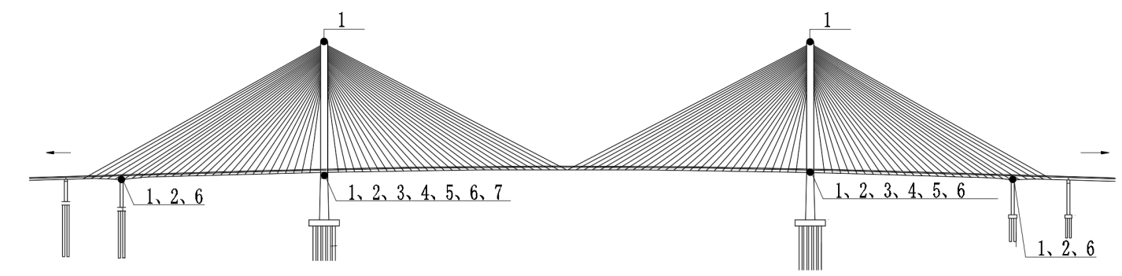
标引序号说明：
1——云台摄像机； 2——枪型摄像机； 3——微波雷达； 4——AIS；
5——三维激光雷达； 6——声光预警装置； 7——VHF预警设备。
图A.1 斜拉桥测点布设示意图

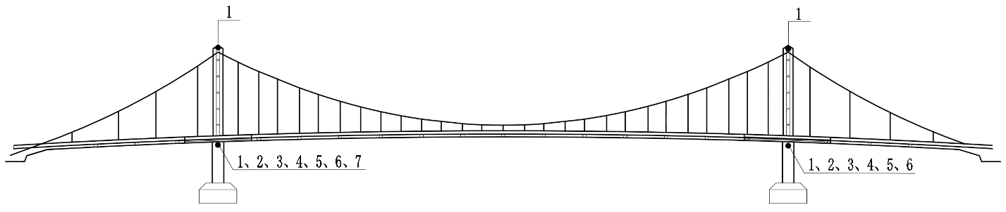

标引序号说明：
1——云台摄像机； 2——枪型摄像机； 3——微波雷达； 4——AIS；
5——三维激光雷达； 6——声光预警装置； 7——VHF预警设备。
图A.2 悬索桥测点布设示意图

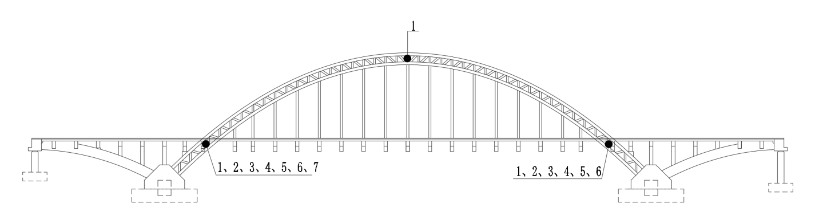
标引序号说明：
1——云台摄像机； 2——枪型摄像机； 3——微波雷达； 4——AIS；
5——三维激光雷达； 6——声光预警装置； 7——VHF预警设备
图A.3 拱桥测点布设示意图

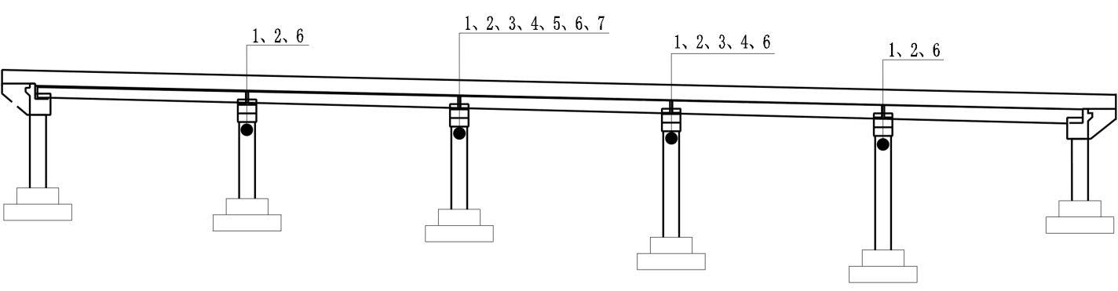
标引序号说明：
1——云台摄像机； 2——枪型摄像机； 3——微波雷达； 4——AIS；
5——三维激光雷达； 6——声光预警装置； 7——VHF预警设备。
图A.4 梁桥测点布设示意图

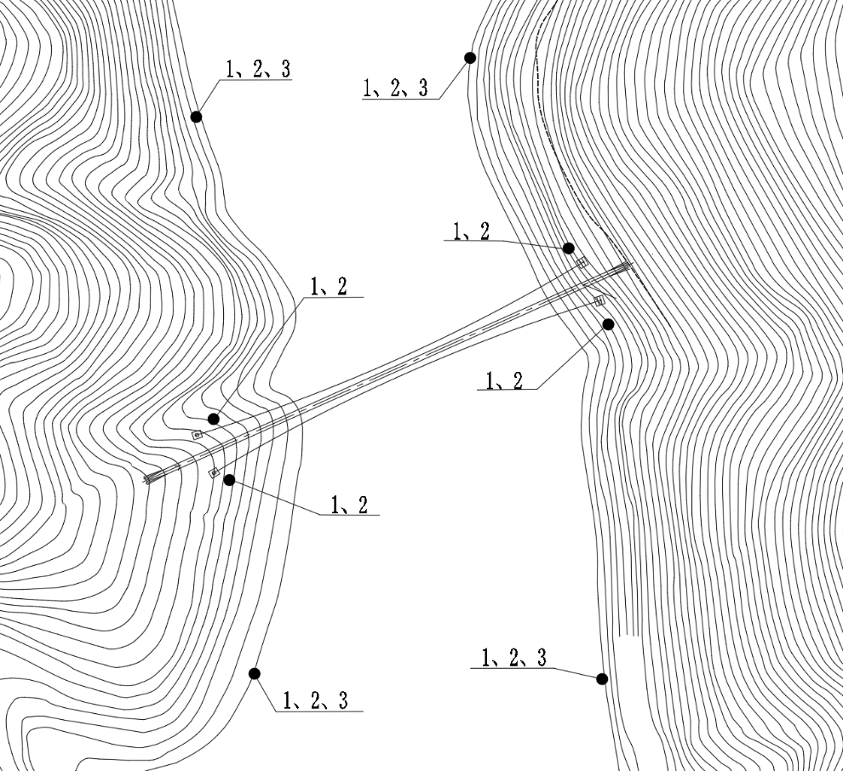
标引序号说明：
1——云台摄像机； 2——枪型摄像机； 3——激光限高；
图A.5 桥梁岸上测点布设俯视图
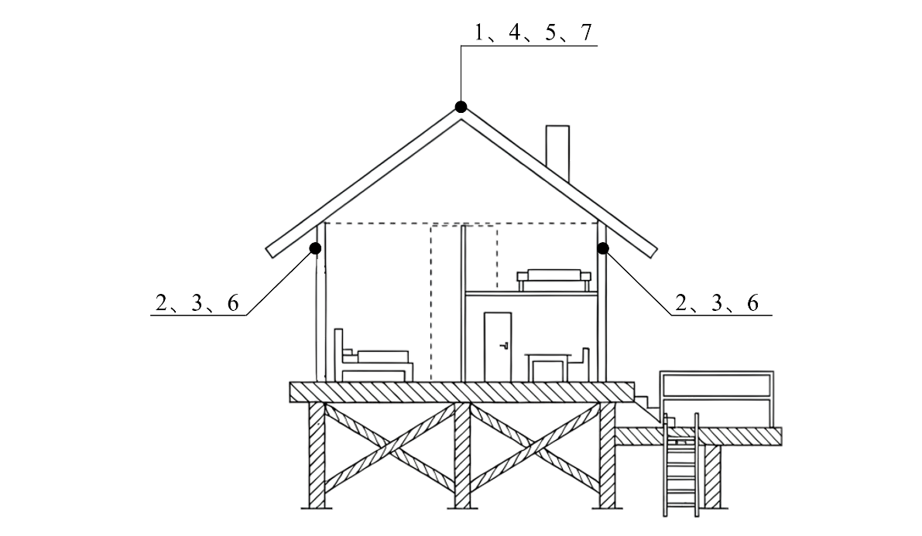
标引序号说明：
1——云台摄像机； 2——枪型摄像机； 3——微波雷达； 4——AIS；
5——三维激光雷达； 6——声光预警装置； 7——VHF预警设备。
图A.6 水上房屋测点布设示意图
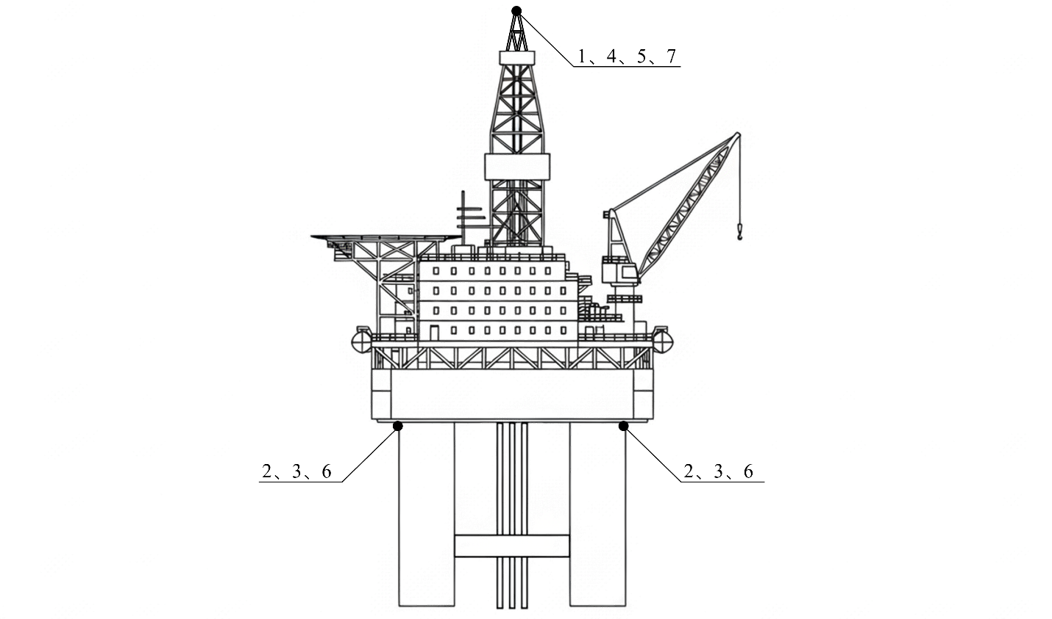
标引序号说明：
1——云台摄像机； 2——枪型摄像机； 3——微波雷达； 4——AIS；
5——三维激光雷达； 6——声光预警装置； 7——VHF预警设备。
图A.7 钻井平台测点布设示意图

标引序号说明：
1——云台摄像机； 2——枪型摄像机； 3——微波雷达； 4——AIS；
5——三维激光雷达； 6——声光预警装置； 7——VHF预警设备。
图A.8 海上风电场测点布设示意图
标引序号说明：
1——云台摄像机； 2——枪型摄像机； 3——微波雷达； 4——AIS；
5——三维激光雷达； 6——声光预警装置； 7——VHF预警设备。
图A.9 码头测点布设示意图

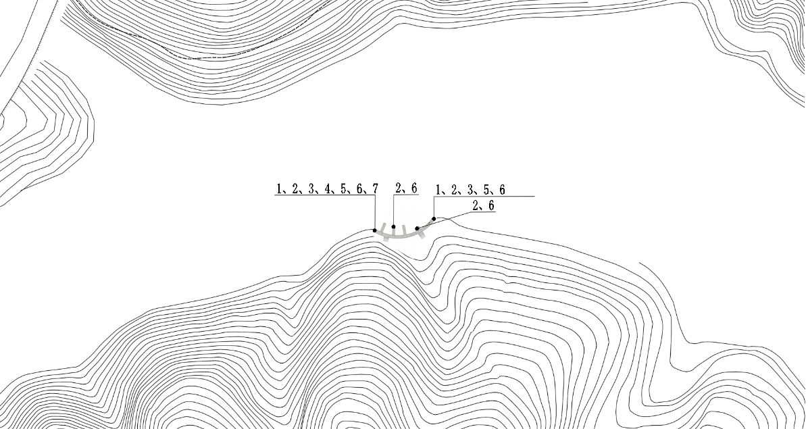
标引序号说明：
1——云台摄像机； 2——枪型摄像机； 3——微波雷达； 4——AIS；
5——三维激光雷达； 6——声光预警装置； 7——VHF预警设备。
图A.10 码头测点布设俯视图

附录B
（资料性）
预警分区示意图
B.0.1 桥梁预警分区示意图如图B.1所示。

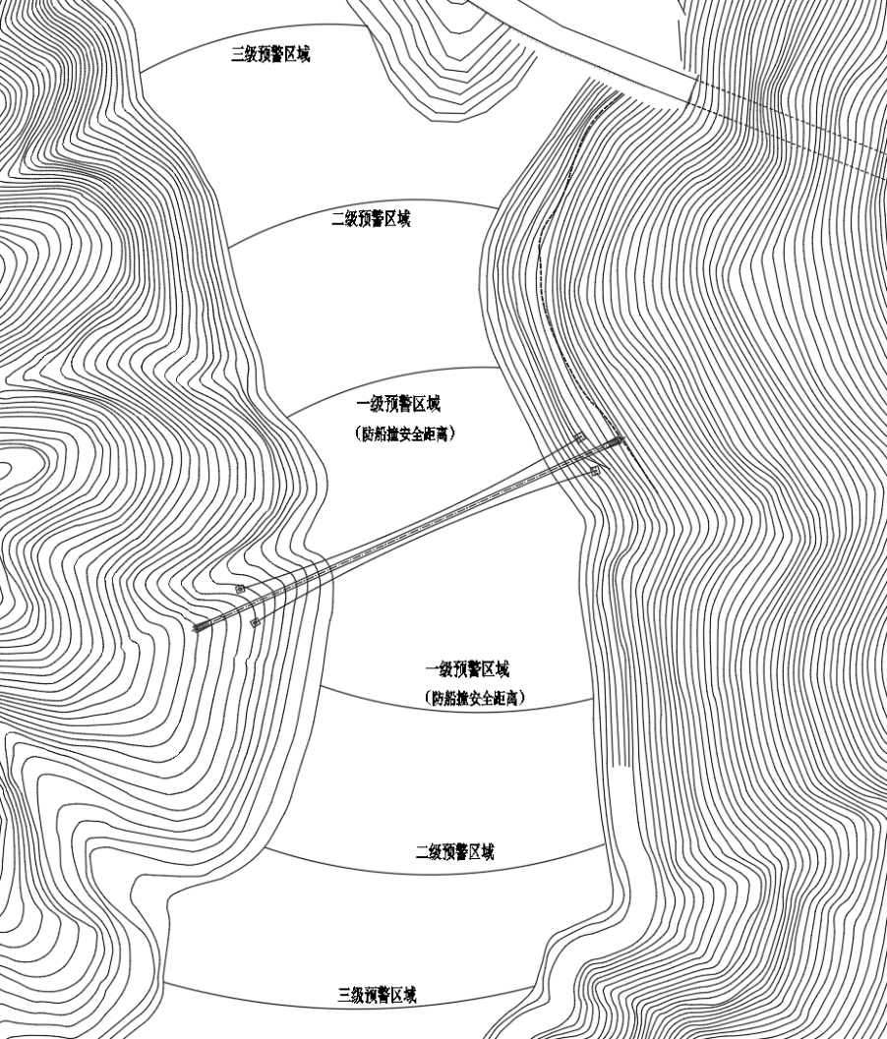
图B.1 桥梁预警分区示意图

B.0.2 水上房屋预警分区示意图如图B.2所示。
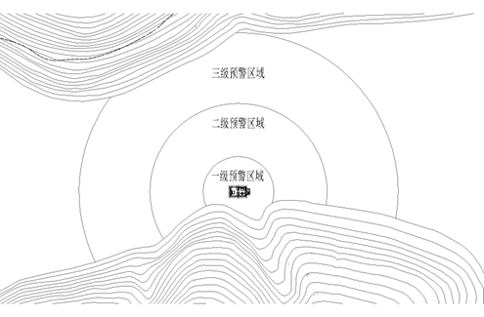
图B.2 水上房屋预警分区示意图

B.0.3 水上钻井平台预警分区示意图如图B.3所示。
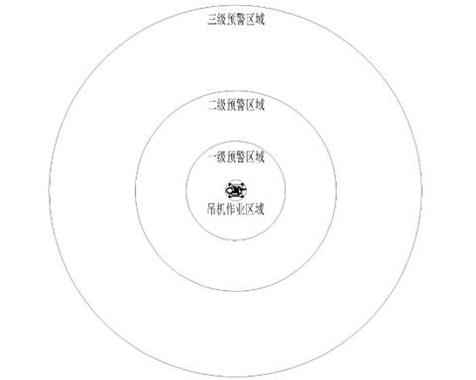
图B.3 水上钻井平台预警分区示意图
B.0.4 海上风电场预警分区示意图如图B.4所示。
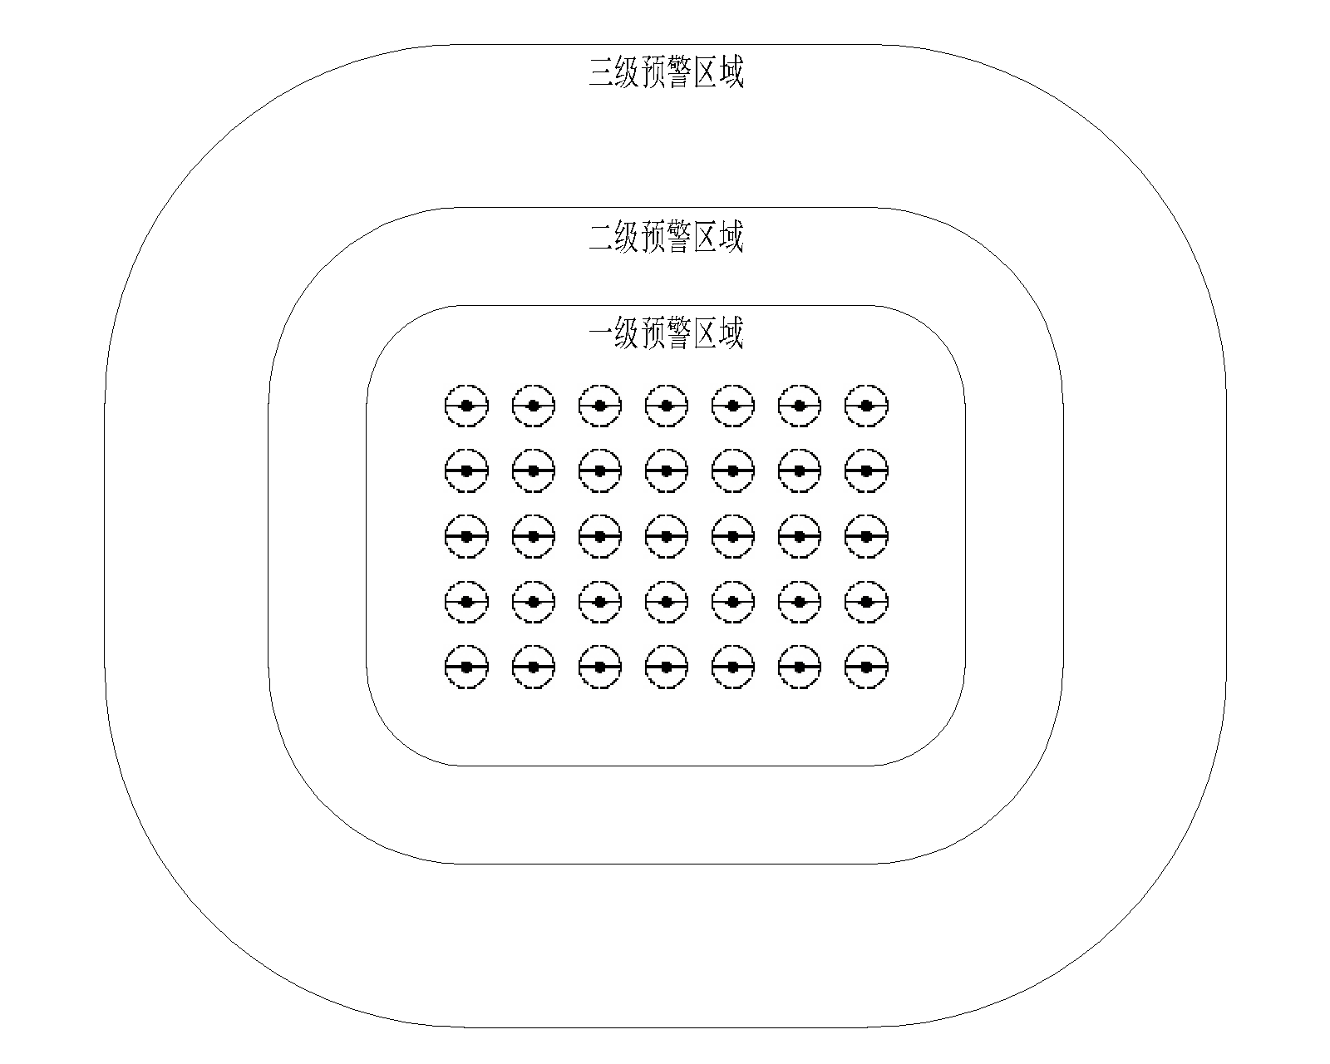
图B.4 海上风电场预警分区示意图
B.0.5 码头预警分区示意图如图B.5所示。

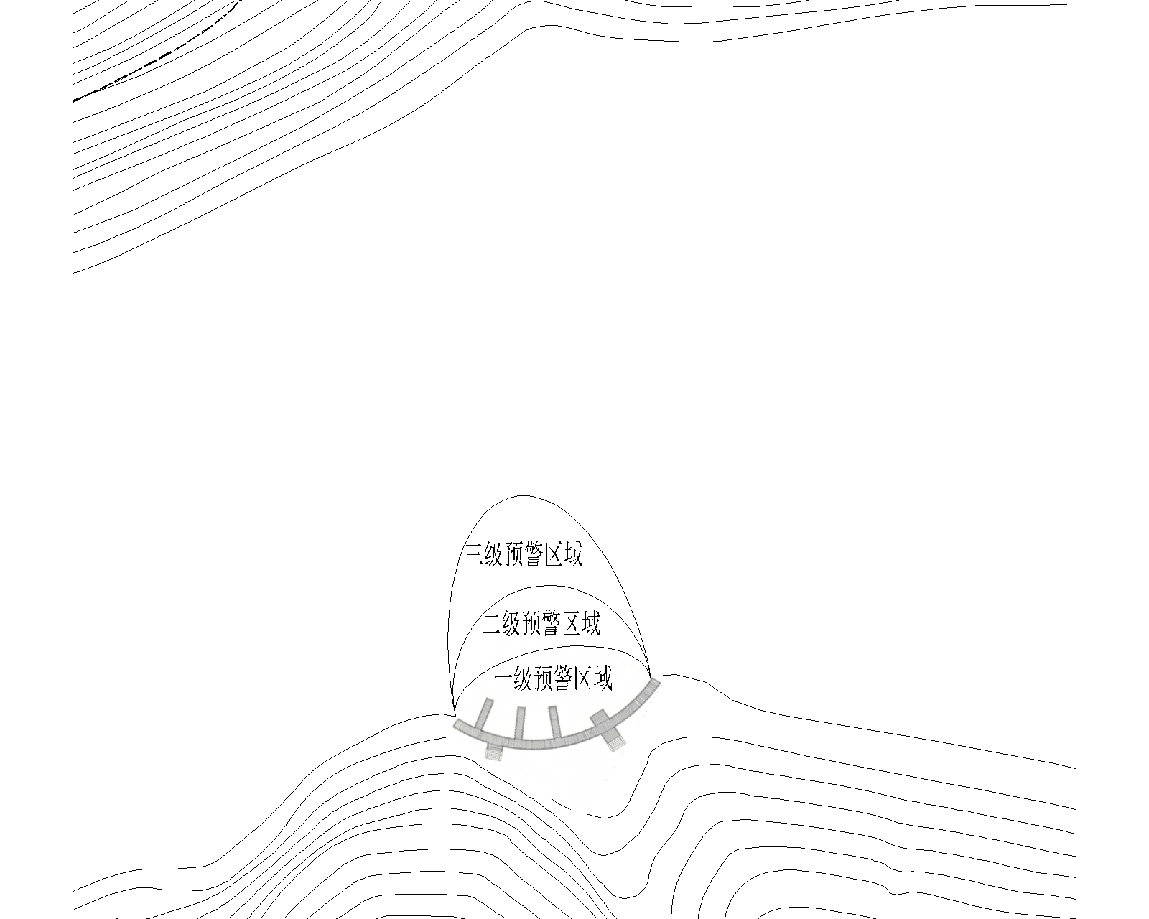
图B.5 码头预警分区示意图

附录C
（规范性）
监测数据表示形式常用表
C.0.1 水上构筑物标识码应符合表C.1的规定。
表C.1 水上构筑物标识码表
水上构筑物类别 | 标识码
桥梁 | QL
水上房屋 | FW
钻井平台 | PT
海上风电场 | FD
码头 | MT
防撞设施 | FZ

C.0.2 监测类别编码应符合表C.2的规定。
表C.2 监测类别编码表
监测类别 | 编码
船舶超高 | VOH
船舶偏航 | VOC
船舶航向 | HDG
船舶航速 | VSS
船舶航迹 | VST
船舶静态参数 | VSP
船舶运行状态参数 | VOS
水位监测 | WLM
流速监测 | FVM
气象监测 | MET
位移 | DIS
加速度 | ACC
应变 | STA
应力 | STE
索力 | CFM
转角 | INC
设计点位的相对位置 | RPS
靠泊过程监测 | BRG
其他 | OTH

C.0.3 传感器编号表、加速度监测数据表以及其它类型监测数据表可参考表C.3~C.5。

表C.3 传感器编号表
传感器编号表
项目名称 |  |  |  | 制表时间
填表人 |  |  |  | 审核人
序号 | 传感器编号 | 传感器类型 | 监测数据类型 | 传感器位置描述 | 传感器布置图图号 | 备注

表C.4 加速度监测数据表
加速度监测数据表
项目名称 |  |  | 制表时间
填表人 |  |  | 审核人
序号 | 数据采集时刻 | 传感器编号 | 加速度监测数据 |  |  | 备注
序号 | 数据采集时刻 | 传感器编号 | X向（m/s ²） | Y向（m/s²） | Z向（m/s²） | 备注

表C.5 其它类型监测数据表
监测数据表
项目名称 |  |  |  | 制表时间
填表人 |  |  |  | 审核人
序号 | 数据采集时刻 | 传感器编号 | 监测数据 |  |  | 备注
序号 | 数据采集时刻 | 传感器编号 | 参数1（单位） | 参数2（单位） | 参数3（单位） | 备注

附录D
（规范性）
防船撞安全距离
D.0.1 防撞装安全距离可以根据实际情况，按照D.0.2~D.0.4条取值。
D.0.2 防船撞安全距离理论计算公式
 | $$S=S_{0}+S_{1}+S_{2}+S_{3}+S_{4}$$ | (D.0.1-1)
式中：
$S_{0}$——船舶停止时与水上构筑物之间的最小间距；
$S_{1}$——船员操作反应时间内船舶行驶的距离；
$S_{2}$——船舶制动距离；
$S_{3}$——水流影响的船舶行进距离；
$S_{4}$——风影响的船舶行进距离，可忽略。

D.0.3 船舶采用倒车制动时，防船撞最小安全距离
 | $$S=\left[L_{船}+{\frac{m}{3(k_{1}+k_{2})}∙ln⁡(\frac{P}{k_{1}+k_{2}}+V^{3})}_{0}^{V}\right]×1.7241±V_{水}∙\frac{V_{船}^{2}∙m}{P}+S_{4}$$ | (D.0.2-1)
 | $$k_{2}=\frac{ρ}{2}(0.046{Re}^{−0.134}+b)(1.7L_{船}D+C_{b}L_{船}B)$$ | (D.0.2-2)
 | $$Re=\frac{VL_{船}}{ν}$$ | (D.0.2-3)
式中：
$L_{船}$——船舶长度（m）；
$m$ ——船舶质量（t）；
$k_{1 }$——风荷载系数，可忽略；
$k_{2 }$——水流力系数；
$P$——船舶主机功率（kW）;
$V$——船舶相对水流速度（m/s）；
$V_{水 }$——水流速度（m/s）；
$V_{船 }$——船舶在静水中的行驶速度（m/s）；
$ρ$——水的密度（t/m³）；
$Re$——水流对船舶作用的雷诺数；
$b$ ——系数，取0.009；
$D$——船舶吃水深度（m）;
$C_{b}$——船舶方形系数，货船取为0.835；
$B$——船舶宽度（m）;
$ν$——水运动粘性系数，取1.31×10⁻⁴m²/s。

D.0.4 若无详细统计资料计算构筑物的防船撞安全距离，可参考表D.1 进行设置，但应通过监测数据进行修正。
表D.1 防船撞安全距离参考表
航道等级 | I 级 | Ⅱ 级 | Ⅲ 级 | Ⅳ 级 | V 级及以下
S | 1270m | 1080m | 960m | 670m | 380m

附录E
（资料性）
预警信息发布示例
E.0.1 以某城市解放桥为例，其防船撞监测系统对偏航船舶的分级预警响应如下：
a) 当船舶驶入三级预警区域时，VHF 自动播报：“XX船舶，您已进入桥区警戒区，当前通航净高为XX m，通航净宽为XX m，风速为XX m/s，流速为XX m/s。”
b) 当船舶驶入二级预警区域时，VHF 播报：“XX船舶，你船已偏航，请注意前方桥梁。当前水平净距 XX m，航向 XX°，航速 XX 节，通航孔中心线方位 XX°，风速为XX m/s，流速为XX m/s，请修正航向。”；并同时向水上构筑物管理部门发布预警信息。
c) 当船舶驶入一级预警区域时，VHF 立即播报：“XX船舶，你船已偏航，请立即采取措施。当前水平净距 XX m，航向 XX°，航速 XX 节，通航孔中心线方位 XX°，应急部门联系电话XXXXXXXX。”；电笛立即鸣放3次（每次1秒，间隔1秒），之后每10秒鸣放1次，直至船舶驶离或预警解除；警示灯切换为高频频闪（频率为每秒2次）；并同时向水上构筑物管理部门发布预警信息。
E.0.2 以某城市解放桥为例，其防船撞监测系统对超高船舶的分级预警响应如下：
a) 当船舶驶入三级预警区域时，VHF 自动播报：“XX船舶，您已进入桥区警戒区，当前通航净高为XX m，通航净宽为XX m，风速为XX m/s，流速为XX m/s。”
b) 当船舶驶入二级预警区域时，VHF 播报：“XX船舶，你船已超高，禁止驶向前方桥梁，当前水平净距 XX m，通航净高为XX m，航向 XX°，航速 XX 节，风速为XX m/s，流速为XX m/s，请立即停航或转向。”；并同时向水上构筑物管理部门发布预警信息。
c) 当船舶驶入一级预警区域时，VHF 立即播报：“XX船舶，你船已超高，请立即采取措施，严禁驶入。当前水平净距 XX m，通航净高为XX m，航向 XX°，航速 XX 节，应急部门联系电话XXXXXXXX。”；电笛立即鸣放3次（每次1秒，间隔1秒），之后每10秒鸣放1次，直至船舶驶离或预警解除；警示灯切换为高频频闪（频率为每秒2次）；并同时向水上构筑物管理部门发布预警信息。
E.0.3 以某城市解放桥为例，其防船撞监测系统对超宽船舶的分级预警响应如下：
a) 当船舶驶入三级预警区域时，VHF 自动播报：“XX船舶，您已进入桥区警戒区，当前通航净高为XX m，通航净宽为XX m，风速为XX m/s，流速为XX m/s。”
b) 当船舶驶入二级预警区域时，VHF 播报：“XX船舶，你船已超宽，禁止驶向前方桥梁，当前水平净距 XX m，通航净宽为XX m，航向 XX°，航速 XX 节，风速为XX m/s，流速为XX m/s，请立即停航或转向。”；并同时向水上构筑物管理部门发布预警信息。
c) 当船舶驶入一级预警区域时，VHF 立即播报：“XX船舶，你船已超宽，请立即采取措施，严禁驶入。当前水平净距 XX m，通航净宽为XX m，航向 XX°，航速 XX 节，应急部门联系电话XXXXXXXX。”；电笛立即鸣放3次（每次1秒，间隔1秒），之后每10秒鸣放1次，直至船舶驶离或预警解除；警示灯切换为高频频闪（频率为每秒2次）；并同时向水上构筑物管理部门发布预警信息。

本标准用词说明
1 为便于在执行本标准条文时区别对待，对要求严格程度不同的用词说明如下：
1） 表示很严格，非这样做不可的：
正面词采用“必须”；反面词采用“严禁”。
2） 表示严格，在正常情况下均应这样做的：
正面词采用“应”；反面词采用“不应”或“不得”。
3） 表示允许稍有选择，在条件许可时首先应这样做的：
正面词采用“宜”；反面词采用“不宜”。
4） 表示有选择，在一定条件下可以这样做的，采用“可”。
2 条文中指明应按其它有关标准执行时的写法为“应符合……的规定”或“应按……执行”。

中国土木工程学会标准
水上构筑物防船撞监测技术标准
T/CCES X－20XX

条 文 说 明

制订说明

《水上构筑物防船撞监测技术标准》T/CCES XXX-20XX，经中国土木工程学会XXXX年XX月XX日以XX号函文批准发布。
本标准制订过程中，编制组进行了广泛的调查研究，总结了我国防船撞监测领域的实践经验，同时参考了相关先进技术法规、技术标准，开展了多项专题研究，并以多种形式广泛征求有关单位和专家的意见，对主要问题进行了反复讨论、协调和修改，形成本标准。
为便于广大检测、设计、施工、科研、学校等单位有关人员在使用本标准时能正确理解和执行条文规定，本标准编制组按章、节、条顺序编制了本标准的条文说明，对条文规定的目的、依据以及执行中需注意的有关事项进行了说明。需要注意的是，本条文说明不具备与标准正文同等的法律效力，仅供使用者作为理解和把握标准规定的参考。

目 次
3 基本规定 43
4 防船撞监测 44
4.1 监测内容 44
4.2 监测设备 44
4.3 测点布置 45
4.4 监测系统 45
5 监测数据管理 46
5.1 一般规定 46
5.2 数据采集 46
5.3 数据编码 47
5.4 数据传输 47
5.5 数据处理与分析 48
5.6 数据存储 48
5.7 数据交互与安全 49
6 预警分区与预警方式 49
6.1 预警分区 49
6.2 预警方式 49
7 监测系统验收 50
7.1 硬件设备验收 50
7.2 监测功能验收 50
7.3 预警功能验收 50
8 监测应用 51
8.1 一般规定 51
8.2 监测数据分析 51
8.3 撞后结构状态评估 51
8.4 撞后应急措施 52
9 监测系统运维 52
附录A（资料性）测点布设示意图 53
附录B（资料性）预警分区示意图 53
附录C（规范性）监测数据表示形式常用表 53
附录D（规范性）防船撞安全距离 54
附录E（资料性）预警信息发布示例 54

3 基本规定
3.0.1 本条旨在明确防船撞监测系统的适用范围。第1条以航道等级及通航条件为主要判断依据，应将船舶通行频繁或通航条件受限的桥梁构筑物纳入监测范围；第2条明确非桥梁类水上构筑物如海上风电场、水上房屋、钻井平台等在重要性或风险等级较高时同样应设置监测系统，以避免标准适用范围过窄；第3条将防船撞设施本身如防撞墩纳入监测对象，旨在保障防护设备在长期运行过程中的有效性；第4条为特殊工程预留调整空间，提升标准适应性。
3.0.2 本条目的是明确防船撞监测系统的总体设计导向，确保系统在复杂水域环境长期稳定运行：实时性强调系统对船舶运行状态及风险变化进行快速感知与响应；可靠性要求系统在恶劣环境仍能保持基本功能；冗余性要求系统在个别设备失效情况下维持系统运行；易维护性原则考虑后期的运维成本；易拓展性为后续功能升级、设备更新及数据接入预留空间。
3.0.5 本条旨在明确防船撞监测系统应由单一监控模式向多源融合的风险感知体系转变。“全方位、多层次立体感知体系”，是指通过船舶目标感知、航道环境监测及构筑物状态监测等多类信息的融合，实现对风险形成全过程的识别与分析。实时感知用于获取船舶位置、航向、速度及环境变化信息，智能分析通过算法模型识别异常行为或潜在碰撞趋势，分级预警则根据风险等级采取不同响应方式，避免过度报警影响系统有效性。
3.0.9 本条制定目的是避免不同工程在监测内容设置上的简单复刻，不同航道在通航密度、船型结构、水文气象条件等方面差异显著，监测内容及预警方式应因地制宜、“一桥一案”，确保系统配置与实际风险水平相匹配。
3.0.10 本条制定目的是解决防船撞监测系统在实际运行中可能形成的信息孤立问题。通过统一接口标准，可支持多系统协同运行，提高突发事件响应速度，提升整体水域安全管理水平。
3.0.15 本条明确了防船撞监测系统验收的具体内容：硬件验收主要确保设备安装与性能符合设计要求；监测功能验收验证数据采集与处理的准确性；预警功能验收则重点检验系统风险识别与报警联动能力。

4 防船撞监测

4.1 监测内容
4.1.1 本条制定目的是明确防船撞监测系统的基础监测要素，确保系统能够识别船舶与水上构筑物之间形成碰撞风险的核心因素。船舶撞击风险通常由船舶运动状态与外部环境共同作用形成，因此监测内容应覆盖船舶动态行为及航道环境变化两个方面。
4.1.2 本条制定目的是在满足基础监测要求的前提下，提升系统对复杂航行环境的识别能力。不同航道环境及工程类型对监测精度和风险识别深度要求不同，因此本条采用“宜”的形式提出扩展监测内容。
4.1.3~4.1.6 这些条款规定了水上构筑物结构形式为桥梁时，防船撞监测系统的特殊监测内容。
4.1.7~4.1.8 这些条款规定了水上构筑物结构形式为水上房屋时，防船撞监测系统的特殊监测内容。
4.1.9~4.1.10 这些条款规定了水上构筑物结构形式为钻井平台时，防船撞监测系统的特殊监测内容。
4.1.11~4.1.13 这些条款规定了水上构筑物结构形式为海上风电场时，防船撞监测系统的特殊监测内容。
4.1.14 本条规定了水上构筑物结构形式为码头时，防船撞监测系统的特殊监测内容。
4.1.15 本条制定的目的是通过对防船撞设施运行状态的监测，确保其在长期运行过程中持续保持防护能力。防船撞设施在发生船撞或长期受环境作用后，其结构性能可能发生变化，通过监测相关状态参数，可为撞后评估及后续维护提供依据。

4.2 监测设备
4.2.2 本条制定目的是提高防船撞监测的可靠性与冗余性。桥区水域通航条件复杂，单一监测手段易受到限制，宜通过AIS、雷达、高清摄像机、激光等多源传感数据互补，提高船舶目标识别、定位和跟踪的准确性与可靠性。
4.2.4 本条明确了雷达设备的基本性能要求。监测距离不小于1km，可满足船舶进入桥区前的提前感知与预警需求，为风险处置预留必要时间；对速度及方位精度的规定，旨在保证船舶航行状态识别及航迹分析结果的可靠性，为风险判断和预警提供有效数据支撑。
4.2.5 本条结合桥梁防船撞视频监测的实际应用场景，对视频监测设备类型及主要性能指标提出要求。固定式摄像机主要满足目标识别及图像分析需求，云台摄像机用于实现重点区域的灵活观测与跟踪，为保证复杂环境条件下监测画面的清晰性与连续性，对设备的像素、帧率、低照度性能及透雾功能提出相应要求。
4.2.10~4.2.11 这些条款规定了水上构筑物为防船撞设施时，对监测设备的特殊要求。

4.3 测点布置
4.3.2 本条核心是提高防船撞监测系统的长期适应能力。通过预留设备接口和安装位置，使监测系统具备后期扩展与升级条件，有利于减少重复建设，提高系统的可持续运行能力。
4.3.3 本条强调了监测系统可靠性与稳定性的重要性。桥区及水上构筑物周边环境复杂，如仅采用单一监测方式，易受遮挡或环境因素影响而产生监测盲区或目标丢失情况。通过形成交叉覆盖及多源监测，可提高目标识别与跟踪的连续性。
4.3.6 本条明确了在满足监测需求前提下设备布设的合理性与经济性要求。例如，水上构筑物为桥梁时，桥区环境空间有限，如大量采用独立立杆安装方式，可能增加施工风险，对通航安全及景观环境产生影响，同时提高后期维护难度。优先利用既有结构进行集约化安装，有利于降低工程实施及运维成本。
4.3.7~4.3.8 这些条款规定了水上构筑物为桥梁时，监测测点的布设。
4.3.9~4.3.12 这些条款规定了水上构筑物为水上房屋、钻井平台、海上风电场及码头时，监测测点的布设。
4.3.13 本条强调了监测设备布设不得影响防船撞设施原有防护功能。防船撞设施通常通过变形、吸能或位移方式消减撞击能量，如设备安装位置或方式不当，可能限制结构变形或改变受力状态，从而降低防护效果。因此监测设备布设应在满足监测功能的同时，确保防护功能不受影响。

4.4 监测系统
4.4.1 本条规定了监测系统的整体性能要求。水上构筑物防船撞监测涉及多类传感器和复杂的网络环境，系统的兼容性决定了不同厂商设备能否协同工作；环境适应性（特别是抗盐雾、防腐蚀、防雷击）是海洋及内河水域设备长期稳定运行的基础。
4.4.2 本条对系统集成设计提出了具体要求：硬件集成应充分考虑接口的通用性，避免因设备更新换代导致系统瘫痪。软件集成采用统一平台是实现数据融合的关键。模块化设计是为了在后续增加新功能（如引入新的AI算法）时，不必重构整个系统。时间同步是多源数据融合的基础。雷达、AIS、视频等数据必须在统一的时间基准下才能进行有效的轨迹关联和融合分析，否则会导致预警判断错乱。
4.4.3 本条强调了可视化设计的人机交互体验。防船撞系统的使用者往往是桥梁或构筑物的管理养护人员，而非专业的IT技术人员。因此，界面应直观、易懂，能够通过“一张图”形式清晰展示船舶位置、风险等级和报警信息，降低操作门槛，提高应急响应效率。
4.4.4 本条重点强调网络安全。防船撞系统作为关键基础设施的一部分，其数据涉及航道安全和结构安全。

5 监测数据管理

5.1 一般规定
5.1.1 本条制定目的是明确监测数据在防船撞监测系统中的基础性作用，各类监测设备产生的数据需通过统一管理流程进行采集、编码、传输、处理、分析、存储、交互及安全管理，构建完整的数据管理链条。
5.1.2 本条制定目的是保障监测数据在全过程应用中的可靠性与可用性。防船撞监测涉及实时预警及事后追溯，如数据存在缺失、延迟或不一致情况，将直接影响风险判断及事件分析结果。

5.2 数据采集
5.2.1 本条明确了监测设备与采集设备之间的数据关系。通过建立清晰的数据拓扑结构，可保证监测系统数据来源明确、数据链路清晰，便于系统运行维护及故障定位，同时为后续数据管理与系统扩展提供基础条件。
5.2.2 本条核心是数据采集方式应兼顾系统实时性与数据资源利用效率。定时采集适用于连续状态监测，可反映设备运行及环境变化趋势；触发式采集适用于撞击或异常事件发生时的数据强化记录，可减少无效数据存储压力。采用两种方式结合的混合采集模式，有利于在保证关键事件完整记录的同时，提高系统整体运行效率。
5.2.3 本条强调了监测数据采样频率的基本要求。采样频率不足可能导致关键变化信息丢失，影响船舶行为识别及结构响应分析结果。视频采样频率不低于25 FPS，主要用于保证船舶运动过程及撞击事件记录的连续性，满足目标识别及事件回溯需求。
5.2.4 本条制定目的是提高多源数据综合分析的准确性。当开展相关性分析或事件还原时，如数据时间基准不一致，将影响分析结果的可靠性。
5.2.5 本条明确了视频与图像数据质量的基本要求。视频分辨率过低将影响船舶目标识别、行为分析及事件取证效果，因此规定最低分辨率要求，以保证监测应用及事后分析的有效性。
5.2.6 本条制定目的是提高监测数据的可管理性与可利用性。结构化数据便于系统进行自动分析、统计及跨系统共享，同时有利于数据长期存储及后续模型优化。

5.3 数据编码
5.3.2 本条制定目的是保证监测数据具备完整的识别与追溯能力。监测数据除数值本身外，还需包含测点编码、采集时间及数据状态等信息，以明确数据来源、采集时刻及数据有效性。

5.4 数据传输
5.4.2 本条明确了数据传输系统在监测系统中的基础作用。数据传输系统不仅承担数据传递功能，还应具备对采集数据的接收、处理及交换能力，以保证不同类型监测数据能够稳定进入后续分析与管理环节，支撑监测系统的连续运行。
5.4.3 本条强调了数据传输系统对不同工程环境的适应性要求。水上构筑物所处环境差异较大，通信条件易受地形、电磁环境及既有通信设施影响，因此数据传输方式不宜统一规定，而应结合现场条件进行合理选择。通过明确无线与有线传输的适用场景，并允许多种传输方式组合使用，在兼顾工程实施可行性的同时，提高系统运行的可靠性与灵活性。
5.4.4 本条制定目的是保证连续监测数据的时间一致性。船舶轨迹及视频流等数据具有连续变化特征，如传输不同步，将影响船舶行为分析及事件还原的准确性。因此要求该类数据采用同步传输方式，以保证数据分析结果的可靠性。
5.4.8 本条强调了数据传输系统在突发情况下的保障能力。水上环境中通信链路易受极端天气、设备故障或外部干扰影响，通过制定数据传输应急预案，可在异常情况下快速恢复数据链路或采取替代传输方式，保障监测系统持续稳定运行。

5.5 数据处理与分析
5.5.1 本条旨在明确监测数据的有效性与对失真数据的处理方法。防船撞监测系统采集的数据在实际运行过程中易受到环境干扰、设备误差及通信波动等因素影响，原始数据可能存在噪声、异常值、数据漂移或缺失等情况，如不进行处理，将影响后续分析结果的准确性。
5.5.2 本条制定目的是提高视频监测数据的自动化处理能力。视频监测数据量大、人工识别不切实际，通过采用图像识别智能算法，可实现船舶目标识别、行为分析及异常事件自动检测，提高监测效率和识别准确性。
5.5.3 本条制定旨在提高船舶与构筑物空间关系判断的准确性。雷达数据在目标距离测量方面具有稳定性优势，可作为净距计算的主要依据；结合视频图像数据进行辅助校核，可提高识别可靠性并减少误判情况。
5.5.4 本条核心目的是发挥监测数据的长期价值。防船撞监测系统在运行过程中持续积累船舶航行及事件数据，通过对历史数据的分析，对阈值进行动态优化，有利于提升系统预警的准确性和适应性。

5.6 数据存储
5.6.1 防船撞监测系统具有数据连续性强、运行周期长的特点，单一存储方式难以满足数据安全与长期保存要求。本条通过构建现场采集站、监控中心及云存储组成的多级存储结构，形成数据冗余机制，提高监测数据的安全性与可靠性。
5.6.2 本条强调监测数据应采用数据库技术进行统一管理，以提高数据存储效率与使用效率。防船撞监测系统涉及结构信息、船舶信息及预警事件等多类型数据，通过模块化架构进行分层、分类存储，可实现不同业务数据的独立管理与快速调用，并为数据分析与系统扩展提供支撑。
5.6.6 现场采集站以保障短期运行及事件追溯为主要目标，因此对不同类型数据设置差异化存储周期。视频与图像数据通过事件触发与定时录制相结合的方式进行存储，有利于降低存储压力；原始监测数据及处理后的结构化数据适当延长保存时间，可满足短期分析及系统运行校核需求。
5.6.7 监控中心承担长期数据管理与分析功能，需要满足事故追溯及长期风险评估需求。因此对视频数据、原始监测数据及结构化分析数据分别设置较长保存周期，并对特殊事件数据进行永久备份，以保障监测数据在全生命周期内的可追溯性与分析价值。

5.7 数据交互与安全
5.7.1 本条强调监测系统应具备多个管理主体数据交互与共享能力，并明确数据交互可采用接口交换、数据库同步或中间介质等方式，以适应不同系统建设条件。同时，数据在跨系统传输过程中需采取权限验证、身份认证及传输加密措施，以保障数据安全性。当系统与省、部级监管平台进行数据交互时，应满足上级平台统一的技术及安全要求，以确保数据接入的规范性和兼容性。
5.7.2 考虑到防船撞监测系统涉及重要基础设施运行安全及实时监测数据，本条依据国家网络安全等级保护制度，对不同风险等级的监测系统提出相应安全防护要求。
5.7.3 本条强调数据安全防护应贯穿数据存储、传输及使用全过程，防止数据被篡改、泄露或非法访问，保障监测数据的真实性与可追溯性。

6 预警分区与预警方式

6.1 预警分区
6.1.1 本条确立了分级预警的原则。将水域划分为三级预警区域，旨在构建“远端识别、近端告警”的梯次防御体系。不同分区对应不同的风险等级，系统应根据船舶所处的区域采取不同的监测与预警策略，以平衡系统资源和预警效果。
6.1.2 本条规定了预警区域设计前的基础调研工作。不同水域的通航环境差异巨大，宜统计分析船舶撞击概率，确定不同撞击概率下的设防代表船型并依此计算防船撞安全距离；历史事故资料有助于识别高风险航路和习惯性违章行为；航道规划则关系到系统的长远适用性。
6.1.3 本条明确了各级预警区域的划分界限。
6.1.4~6.1.10 这些条款详细规定了不同类型水上构筑物防船撞安全距离的计算与修正原则。

6.2 预警方式
6.2.1~6.2.3 本条规定了分级预警的具体执行方式。
6.2.4 VHF是船舶通信的标准配置。规定特定频道（如156.800MHz，即CH16频道）是为了确保预警信息能被过往船舶接收。
6.2.5~6.2.6 对声光报警设备的指向性和安装位置提出了要求。电笛喇叭口朝向航道轴线是为了保证声波的有效传播距离；警示灯设置在轮廓边缘有助于船舶在夜间识别构筑物边界。
6.2.7 采用电笛、警示灯等声光报警设备进行预警信息发布时，不能与当地管理规定冲突，例如禁止鸣笛。

7 监测系统验收

7.1 硬件设备验收
7.1.1~7.1.5 规定了硬件进场及安装验收的基本要求。重点在于设备的防护等级（IP65/IP68）和防雷接地，因为水上环境高盐、高湿、多雷雨，硬件的物理防护能力直接决定了系统的寿命。
7.1.6 本条规定了72小时连续稳定性测试。电子设备在初次上电运行阶段故障率较高，通过连续运行测试可以排除早期失效的设备，确保系统上线后的稳定性。

7.2 监测功能验收
7.2.3 本条量化了关键监测指标的误差范围。超高、偏航、水位等数据的准确性是预警判断的基础，必须通过实测（如使用标准仪器比对）来验证是否达标。
7.2.4 本条规定了超高、偏航、水位监测的频率。
7.2.8 本条对数据完整性提出了高要求（95%）。防船撞系统需要连续跟踪船舶轨迹，数据丢失会导致轨迹中断、速度计算错误，从而引发误报或漏报。

7.3 预警功能验收
7.3.1 预警的时效性是系统的核心生命力。规定视频专网传输时延不大于400ms，是为了确保后端看到的画面与现场基本同步，避免因延迟导致指挥失误。
7.3.2 本条规定了预警系统的实船触发测试要求。仅靠模拟信号无法完全验证复杂环境下的预警逻辑，必须通过试验船舶进行不少于50次的实际触发测试。同时，限定了误报率（<10%）和漏报率（<15%）。5s的总响应时间是基于船舶航速推算的，确保在碰撞发生前留有处置窗口。
7.3.7 本条要求进行全链路测试。从感知端发现目标，到传输端发送数据，再到处理端判断风险，最后到发布端（广播、灯光）执行动作，整个链条必须联动顺畅。

8 监测应用

8.1 一般规定
8.1.1 本条明确监测应用的主要内容，包括监测数据分析、预警管理、撞后结构状态评估及突发事件应急支持等，体现防船撞监测由被动监测向主动管理转变的应用方向。
8.1.2 本条强调监测数据应与水上构筑物日常管养信息相结合进行综合分析。单一监测数据难以全面反映构筑物运行状态，通过融合巡检记录、维护信息及历史运行情况，可形成更具针对性的防船撞风险评估结论，并为日常管养及维护决策提供依据。
8.1.3 水上构筑物所处航道环境及船舶通行特征会随时间发生变化，固定预警阈值难以长期适应实际运行需求。例如在潮汐水位波动情况下，通航净高会产生明显变化，从而影响风险判断条件。根据监测数据分析结果对超限阈值进行动态调整，可使预警规则随运行环境变化持续优化，减少误报与漏报情况，提高预警的准确性与有效性。
8.1.4 本条强调不同监测系统之间的数据协同应用，通过综合分析结构响应数据与防船撞监测数据，可提高撞后结构安全判断的准确性，为后续检修及恢复运行提供技术依据。

8.2 监测数据分析
8.2.1 由于水上构筑物所处环境复杂、影响因素多样，单一分析方法难以全面反映风险变化规律。本条明确数据分析可采用多种可靠方法适应不同工程规模及数据条件下的分析需求，为预警判断及运行管理提供技术支撑。
8.2.2 本条强调基于长期水位监测数据开展统计分析，并建立水位预测模型，以识别不同水位条件下的风险变化规律。通过明确通航高水位、通航低水位及水流速等关键参数，可为预警区域划分及预警阈值调整提供依据，提高系统对环境变化的适应能力。
8.2.3 船舶类型差异是影响船撞风险的重要因素，不同吨位、船首形状及材质在发生碰撞时产生的影响差异较大。本条提出基于监测数据建立代表性船舶模型，通过提取关键参数，对不同类型船舶的运行特征及潜在风险进行分类分析。

8.3 撞后结构状态评估
8.3.1 本条强调在撞击事件发生后，应基于监测系统记录的特殊事件数据开展分析，为应急管理措施的制定提供依据，并通过结构损伤程度评估辅助决策。对于重要或复杂工程，组织专家开展研判，有助于提高判断的科学性与安全性。
8.3.2 本条明确撞后评估的依据，应基于记录的撞击全过程监测数据，结合构筑物结构模型进行综合分析，以还原撞击过程及受力情况，为是否限载、封闭或恢复通行等应急决策提供技术依据。
8.3.5 撞后评估通常分为快速评估与撞后有限元评估两种方法。本条通过区分快速评估与有限元评估的应用场景，明确快速评估主要用于事故发生后的即时判断，以支持应急响应决策；有限元评估则用于深入分析结构受损情况，由专业人员开展计算分析，为后续修复或加固方案提供技术依据。
8.3.6 为统一撞后评估结论表达方式，本条提出结构损伤等级划分原则。通过将结构状态划分为无损、轻微损伤、中度损伤和重度损伤四个等级，可为应急处置、交通管制及维修决策提供统一判定依据。

8.4 撞后应急措施
8.4.1 本条依据撞后结构状态评估结果，将应急管理措施与损伤等级相对应，明确不同损伤程度下的管控原则和处置方向。通过将无损、轻微损伤、中度损伤和重度损伤与相应管理措施相衔接，可使应急处置过程具有明确依据，既保障结构与通行安全，又避免不必要的运行限制，提高应急管理的科学性和可操作性。
8.4.2 本条强调建立以构筑物管理单位为牵头主体、相关部门协同参与的应急管理体系，并明确相应职责分工，形成统一指挥、分工明确的应急管理机制，提高突发事件处置效率。
8.4.3 在应急处置过程中，应及时共享结构状态信息、监测数据、现场检查结果及专家评估意见，并根据评估结果动态调整应急措施和管理决策。通过信息协同与持续反馈，可提高应急处置的针对性和及时性，降低次生风险，尽量减少结构损伤和运行影响。

9 监测系统运维
9.0.1 运维是系统长期有效的保障。防船撞系统长期处于恶劣的水上环境，传感器易受污染、腐蚀，必须建立常态化的检查机制。
9.0.2~9.0.5 区分了硬件和软件的日常检查和定期维护。
9.0.6 本条规定了定期标定校准的要求。传感器（如雷达、激光）在使用一段时间后会出现零点漂移或精度下降，或者因构筑物自身变位导致基准变化，因此必须每年进行校准，确保数据真实可靠。

附录A（资料性）测点布设示意图
本附录提供了不同类型水上构筑物（斜拉桥、悬索桥、拱桥、梁桥、水上房屋、钻井平台等）的典型测点布设方案。
图示说明：图中展示了AIS、雷达、摄像头、声光预警装置等设备的推荐安装位置。
执行说明：实际工程中，应根据构筑物的具体结构形式、通航净空限制及现场供电通讯条件，参考本附录图示进行优化调整，确保监测无盲区。

附录B（资料性）预警分区示意图
本附录直观展示了三级预警区域的空间形态。
图示说明：
一级预警区域（核心区）：距离通常为防船撞安全距离。
二级预警区域（缓冲区）：包裹在一级区域外围。
三级预警区域（关注区）：位于最外层，覆盖雷达有效探测范围。
执行说明：图中展示了预警区域随航道走向、地形及构筑物形状的分布关系。在软件设置电子围栏时，应参考此示意图，结合电子海图和实际航道边界进行坐标划定。

附录C（规范性）监测数据表示形式常用表
本附录旨在规范监测数据的编码与存储格式，是实现数据互联互通的基础。
表C.1与C.2：定义了构筑物类型标识码（如QL代表桥梁）和监测类别编码（如VOH代表船舶超高）。统一的编码规则有助于构建标准化的数据库，方便省级或部级平台对不同项目数据的统一调取与管理。
表C.3~C.5：提供了传感器编号、加速度数据及其他通用数据的标准记录表格形式。规范化的记录表格有利于数据清洗、归档以及后续的大数据分析与事故追溯。

附录D（规范性）防船撞安全距离
本附录给出了防船撞安全距离的计算方法及参考取值，为工程设计及监测预警区域划定提供依据。防船撞安全距离受船舶操控性能、航行环境及构筑物布置条件等多因素影响，不同工程之间差异较大。在具备详细船舶参数及航道条件时，宜采用计算方法确定；在缺乏完整资料条件下，可采用经验取值，并结合实际监测数据进行修正。

附录E（资料性）预警信息发布示例
本附录给出了船舶超高、超宽及偏航风险场景下，VHF、电笛、警示灯协同发布预警信息的分级响应流程，供工程应用参考。

